INFORME DE ACTIVIDADES
OCTUBRE 2023

Dirección de Prevención Social de la Violencia y la Delincuencia
Director: Lic. Ramón Estrella Gómez.

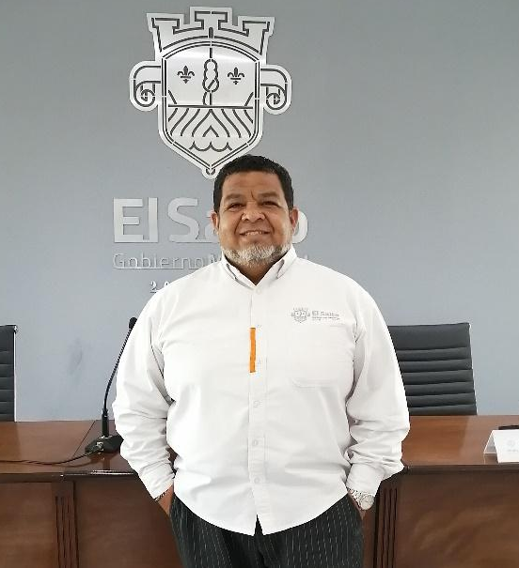
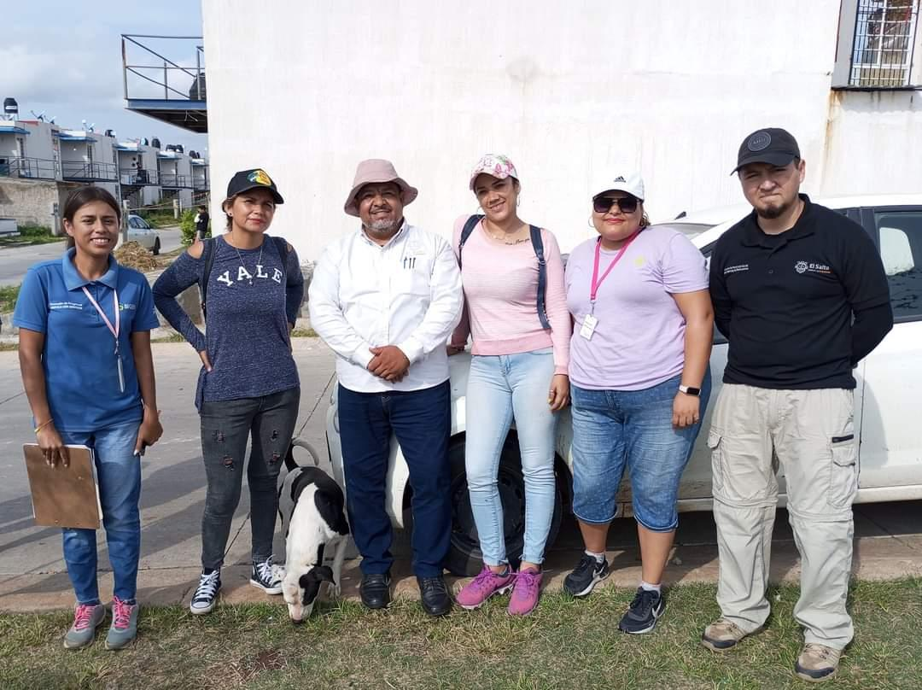

Gobierno Municipal de El Salto 2021-2024
Presidente Municipal: Lic. Ricardo Zaid Santillán Cortés.
Acción Realizada | Objetivo | Resultados
Programa “Vecinos en alerta y Fomento a la denuncia” | Fortalecer la organización y participación vecinal, en fines de prevención y seguridad de su entorno y fomentar la cultura de la denuncia ante actos delictivos y/o violentos. | 1 comunidad atendida  - Frac. El Mirador  - 25 personas atendidas  - 20 placas VEA entregadas e instaladas en las viviendas  Temáticas Impartidas:  - Fomento a la denuncia ciudadana  - Prevención Comunitaria
Evidencias fotográficas:
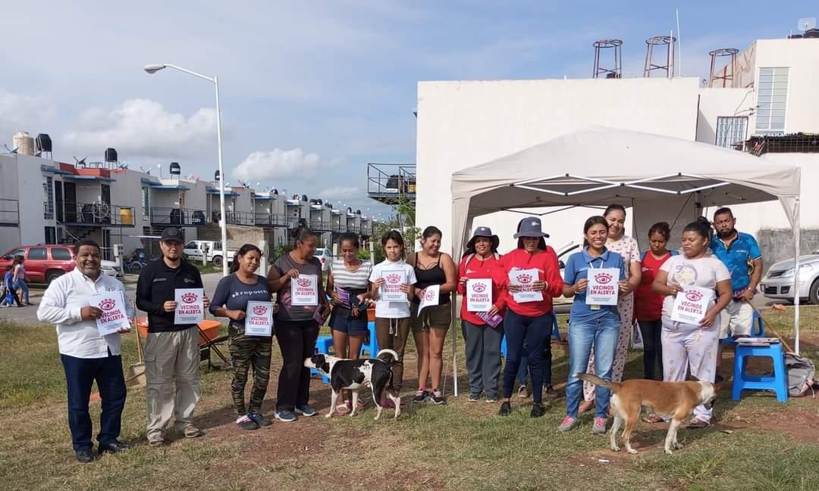
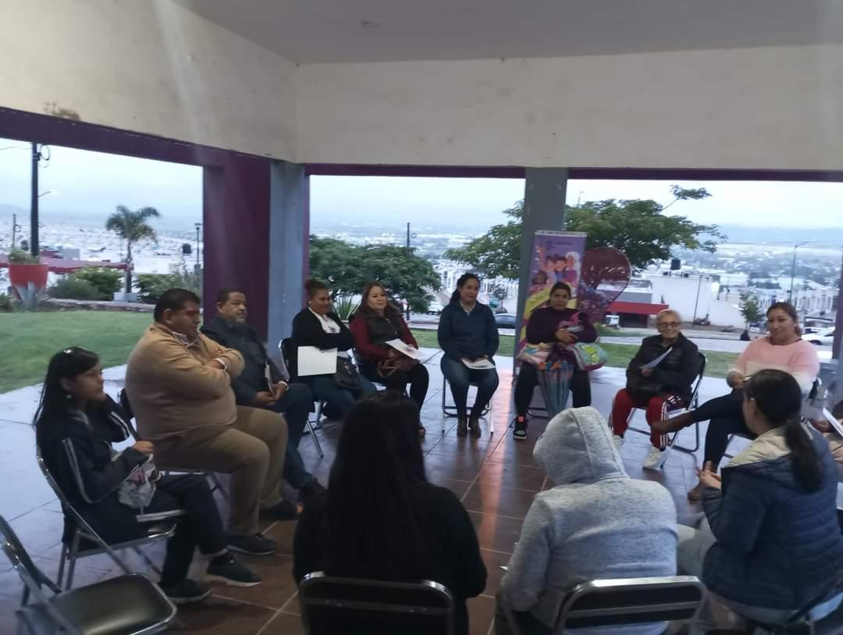

Acción Realizada | Objetivo | Resultados
Programa “Aprendiendo a Cuidarme con Cultura de Paz” | Brindar a niñas y niños enseñanzas de autoprotección, igualdad y cultura de paz. | 3 planteles beneficiados  - Escuela Primaria José Palomar y Rueda T/V, Las Pintitas  - 323 niñas y niños beneficiados  - Escuela Primaria 22 de diciembre T/M, Las Lilas  - 318 niñas y niños beneficiados  - Escuela Primaria 8 de agosto T/V
Evidencias fotográficas:
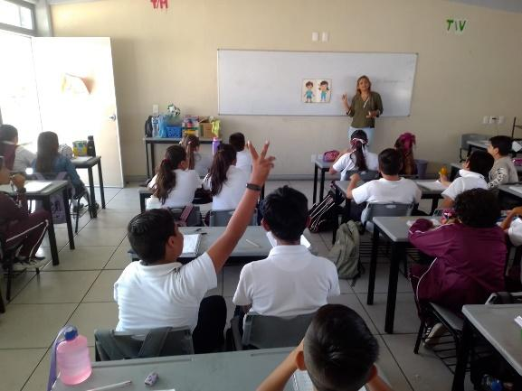
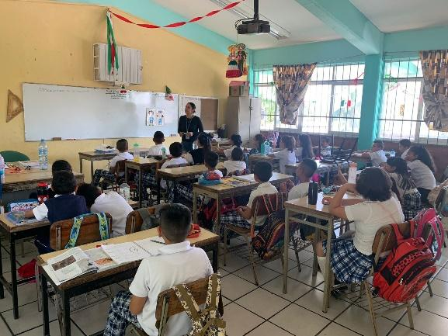
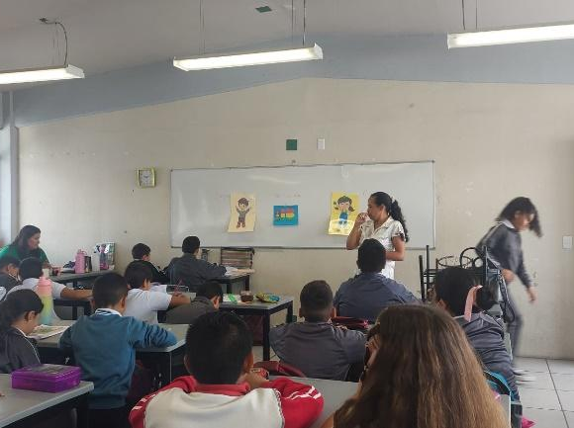

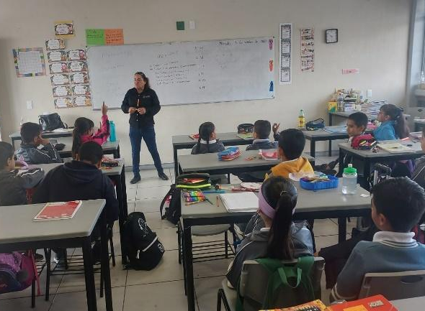
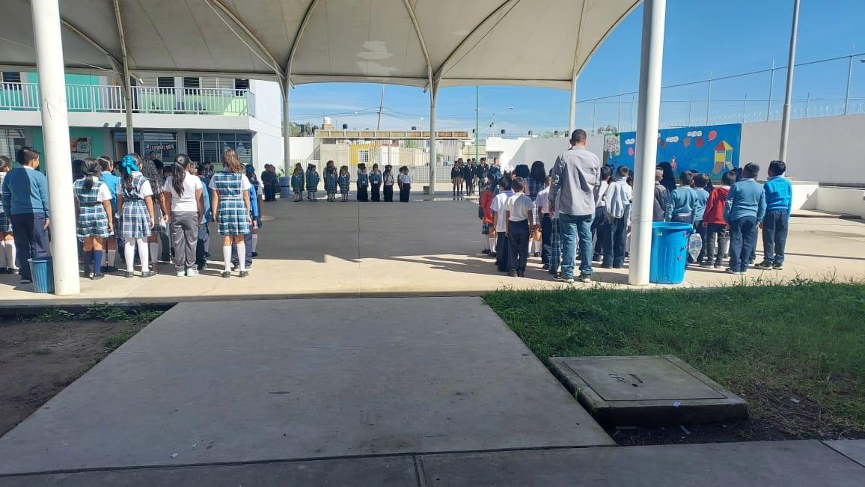

Acción Realizada | Objetivo | Resultados
Programa Espacios para la Paz y la Prevención | Realizar actividades positivas en espacios públicos a fin de convertirlos en espacios seguros para el desarrollo y cohesión social. | - Recuperación y apropiación de espacios: mediante la actividad “Cochera Segura”, mejoramos la imagen del entorno como factor protector ante la comisión de actos delictivos  - 1 comunidad beneficiada – Frac. El Mirador  - 25 personas participaron activamente  - Asistencia al Taller MUCPAZ “Manejo de Emociones”
Evidencias fotográficas:
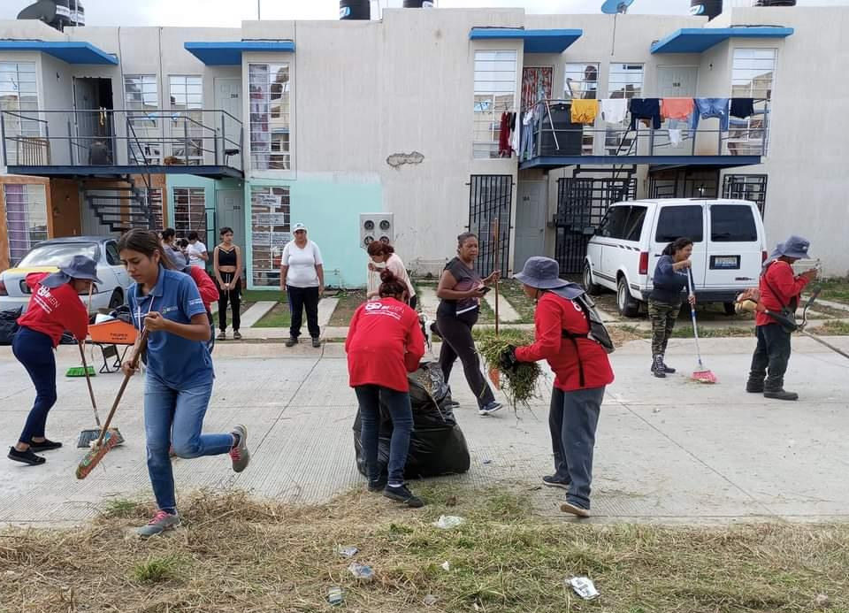
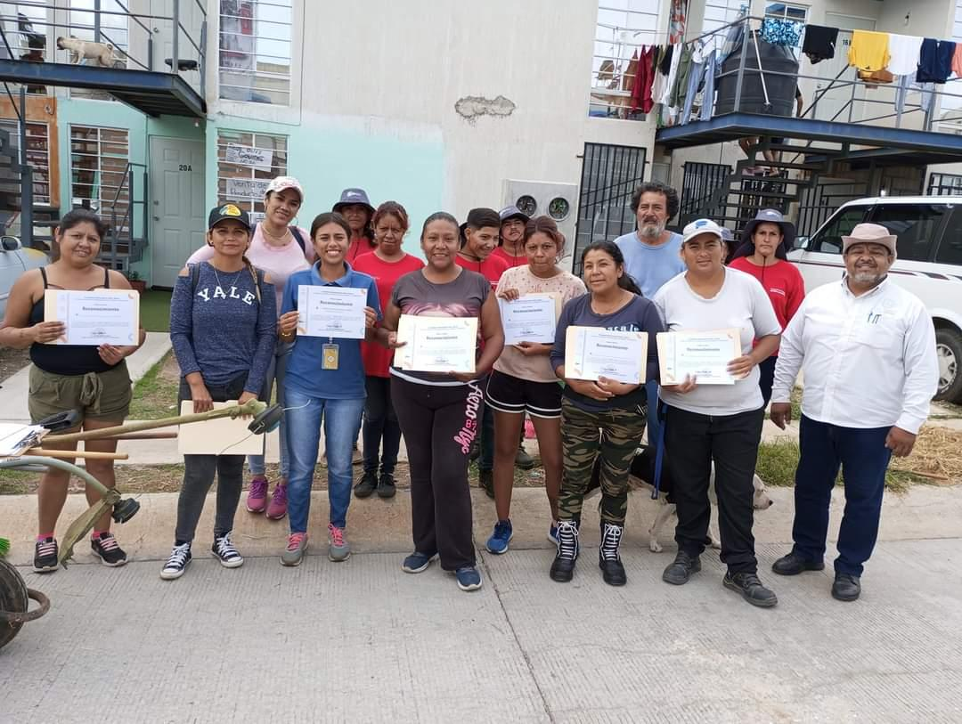
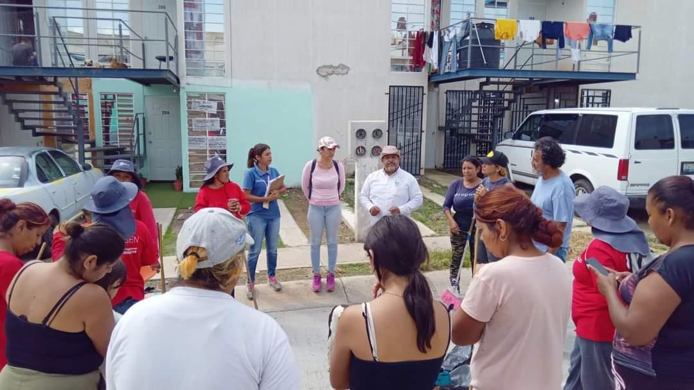

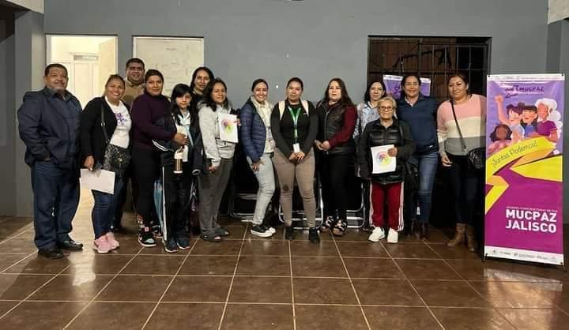

Acción Realizada | Objetivo | Resultados
Programa “Madres y padres en prevención” | Sensibilizar a madres y padres en la prevención de la violencia familiar, de la delincuencia y del uso de drogas. | 1 grupo de madres y padres de familia beneficiados  - 45 madres y padres de familia de la Escuela Primaria José Palomar y Rueda

Evidencias fotográficas:

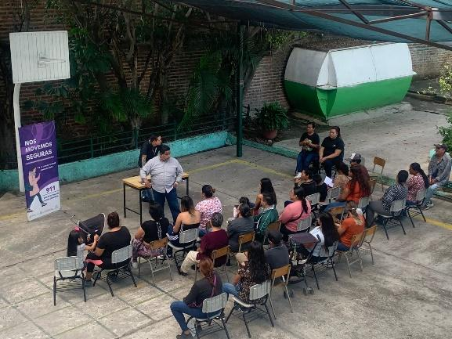
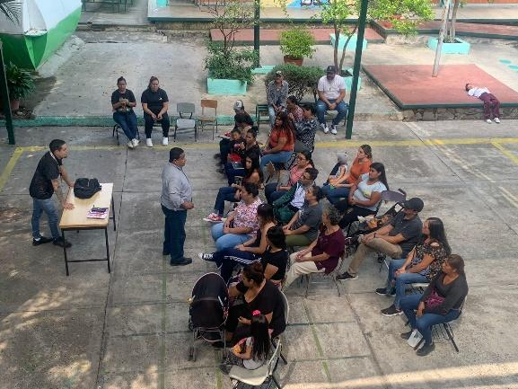

Acción Realizada | Objetivo | Resultados
Fortalecimiento institucional | Fortalecer las capacidades, la coordinación y alianzas institucionales en prevención social de la violencia y la delincuencia. | - Participación en la mesa de trabajo en materia de Prevención del embarazo con diferentes dependencias municipales y la Secretaría de Igualdad Sustantiva entre Mujeres y hombres del Estado de Jalisco (SISEMH).  - Participación en la Clausura del Programa de Capacitación y Fortalecimiento de la Calidad de Atención en Centros de Atención Integral.  - Asistencia a capacitación sobre la Norma 046, Infancias trans y prevención del ASI, en el Hotel Lafayette con la SISEMH.
Evidencias fotográficas:

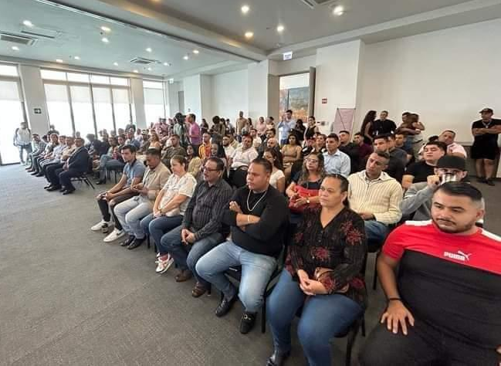
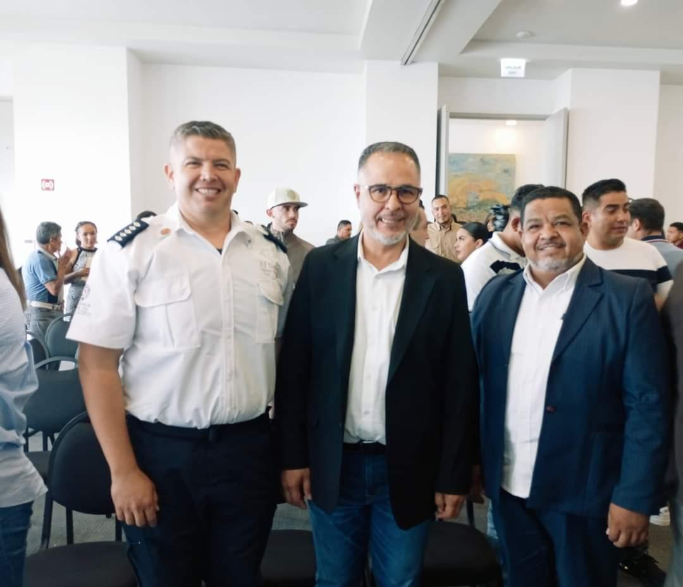
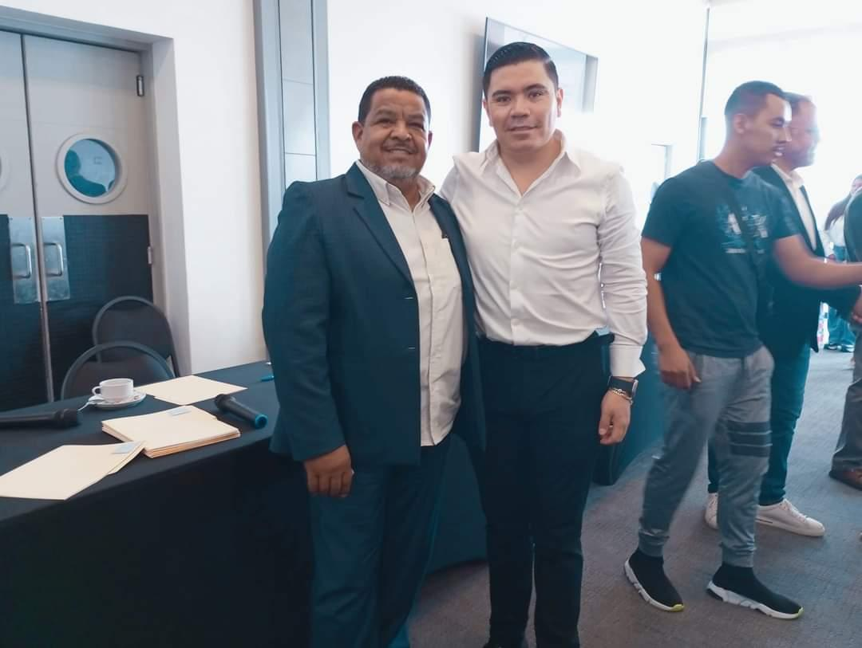

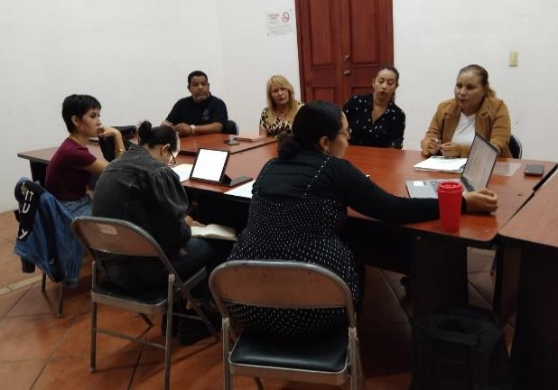
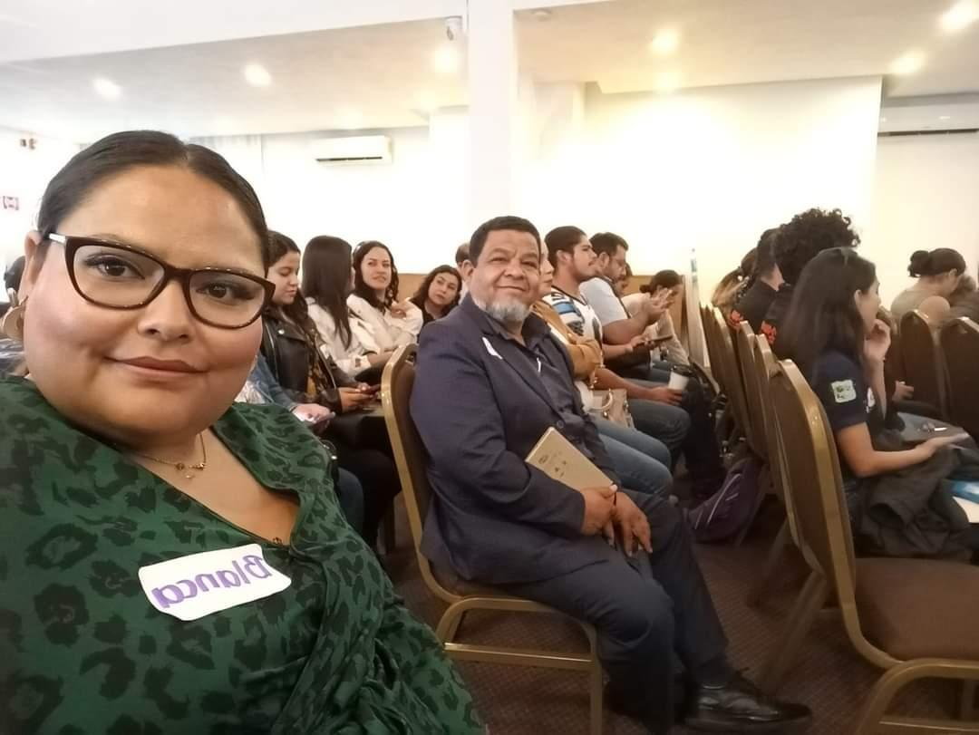
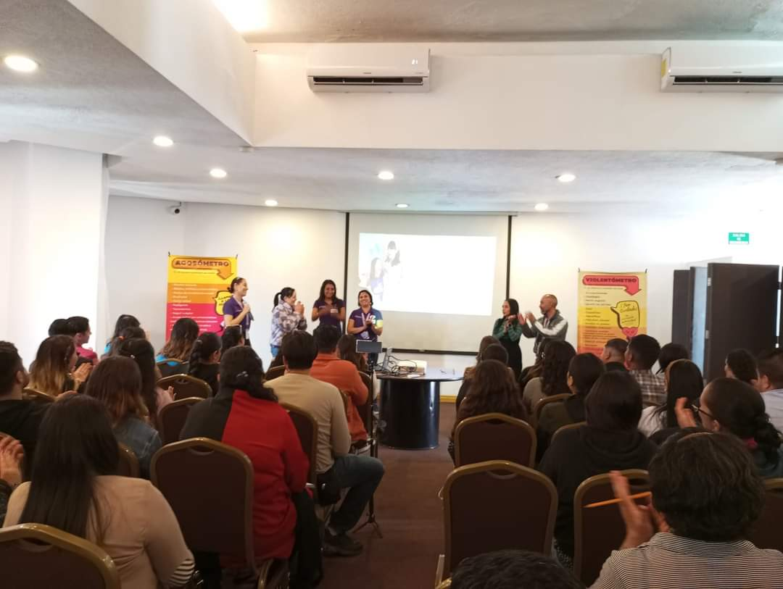

Acción Realizada | Objetivo | Resultados
Difusión Preventiva | Difundir información para la prevención social de la violencia y la delincuencia. | - Prevención del Acoso Sexual Callejero  - Puntos seguros  - Día Naranja
Evidencias fotográficas:
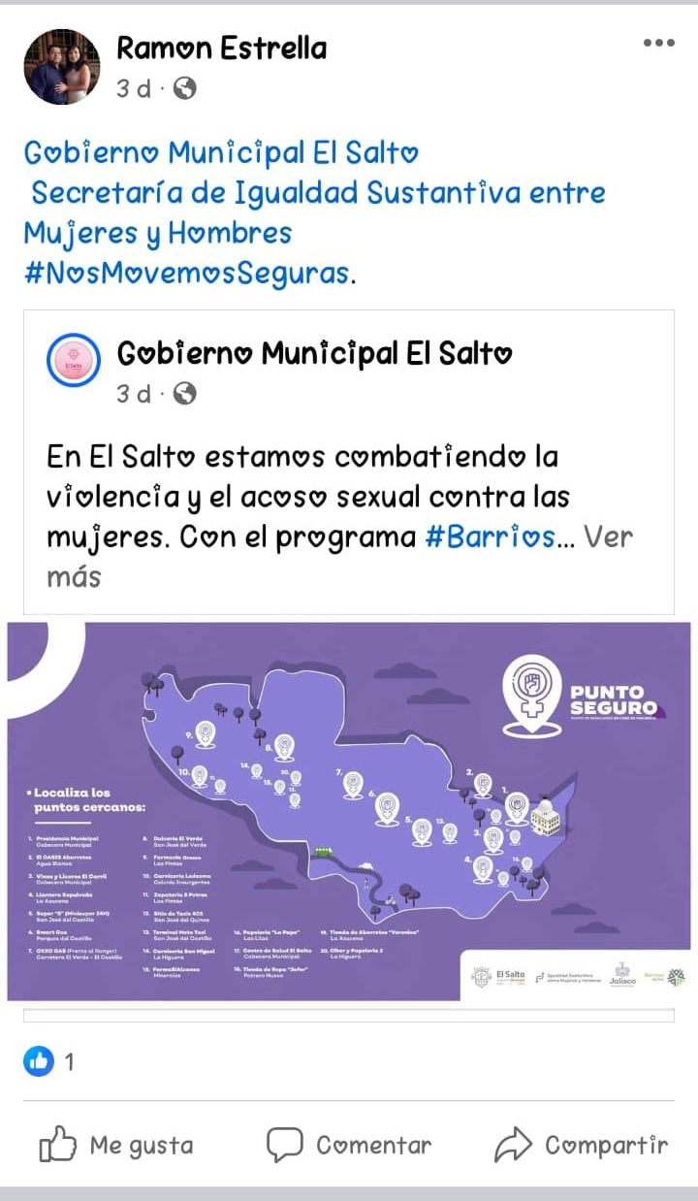
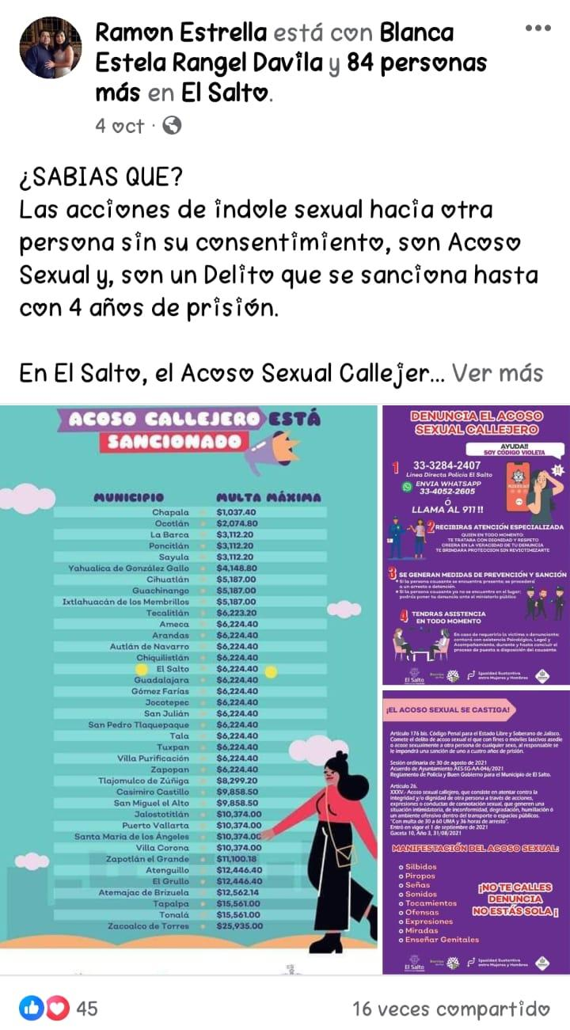

Acción Realizada | Objetivo | Resultados
Programa  “Barrios de Paz”  Vertiente  Nos Movemos Seguras | Promover la prevención de la violencia sexual comunitaria en los espacios y transportes públicos. | - 1 mesa de trabajo con actores estratégicos.  - Conformación de la Primera Red de Mujeres NMS en el Frac. La Purísima  - Presentación de avances ante la SISEMH en el municipio  - 400 mujeres beneficiadas este mes con el programa

Evidencias fotográficas:
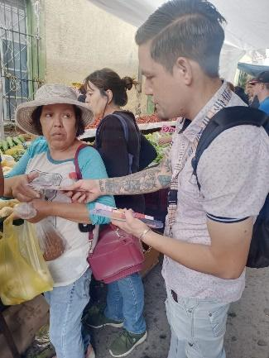
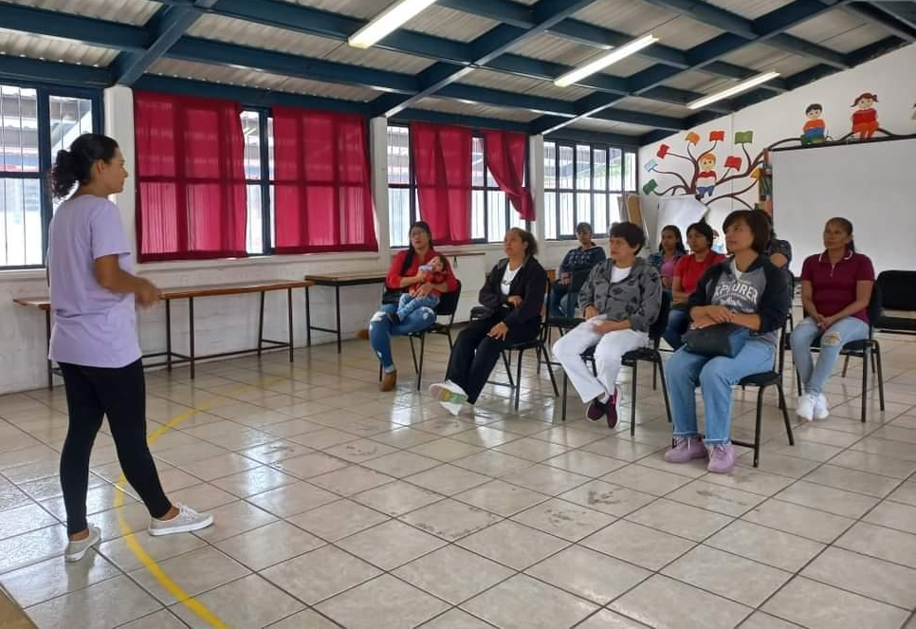
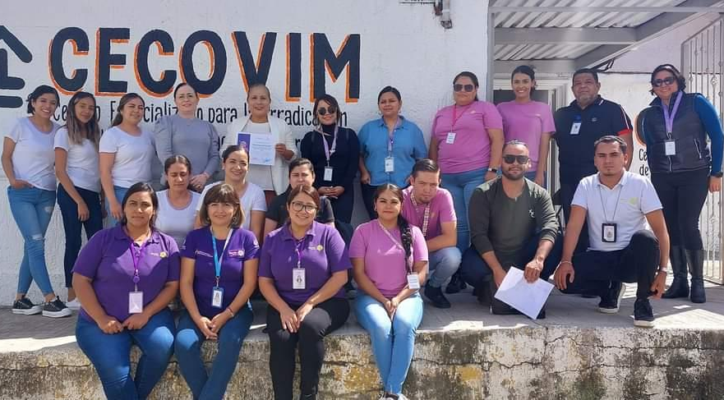

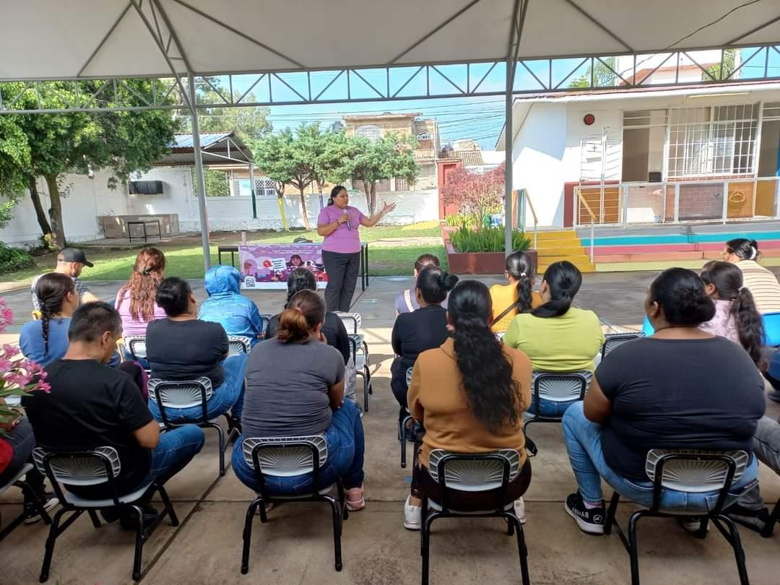
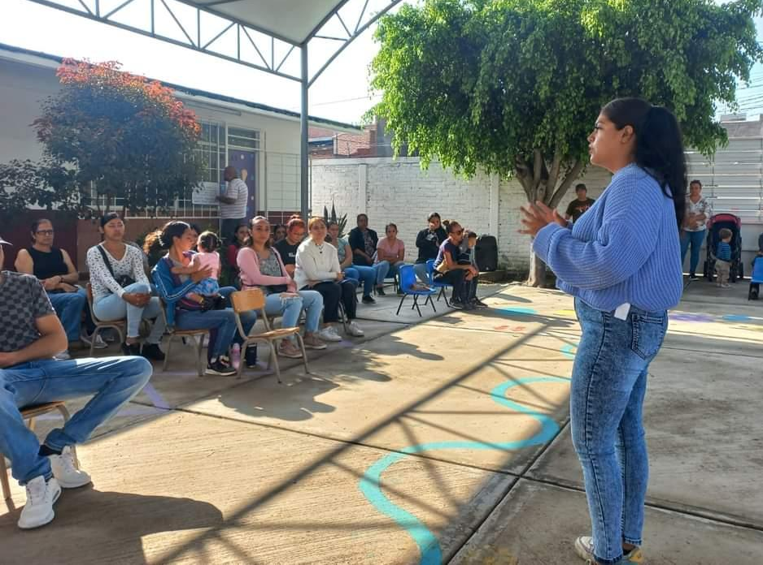
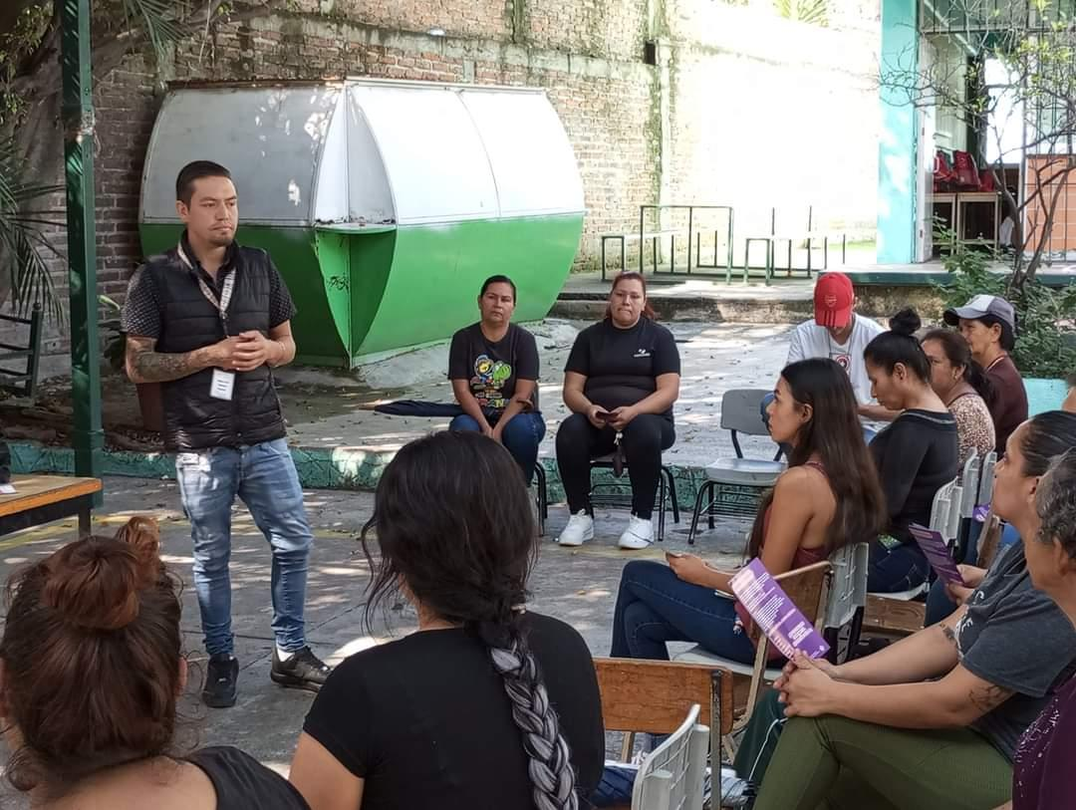

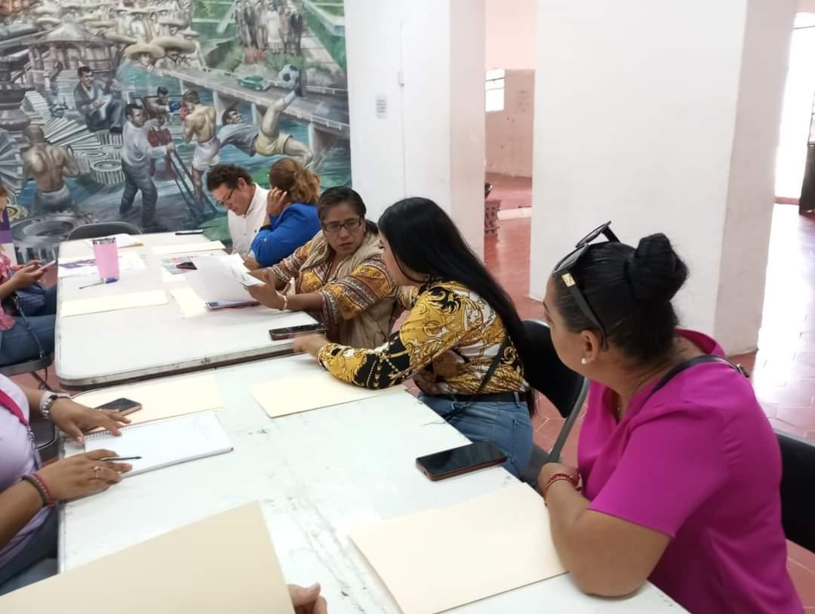
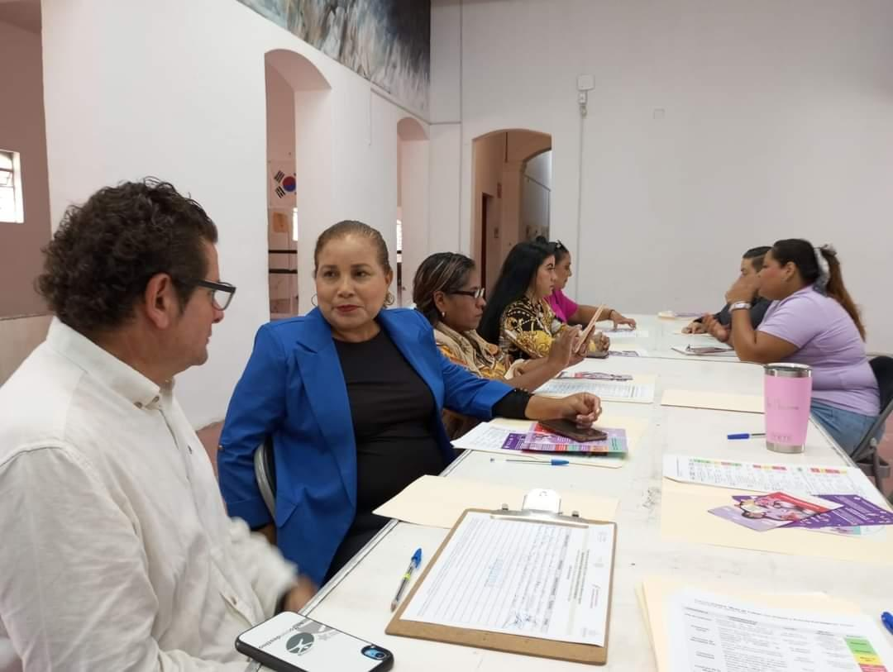
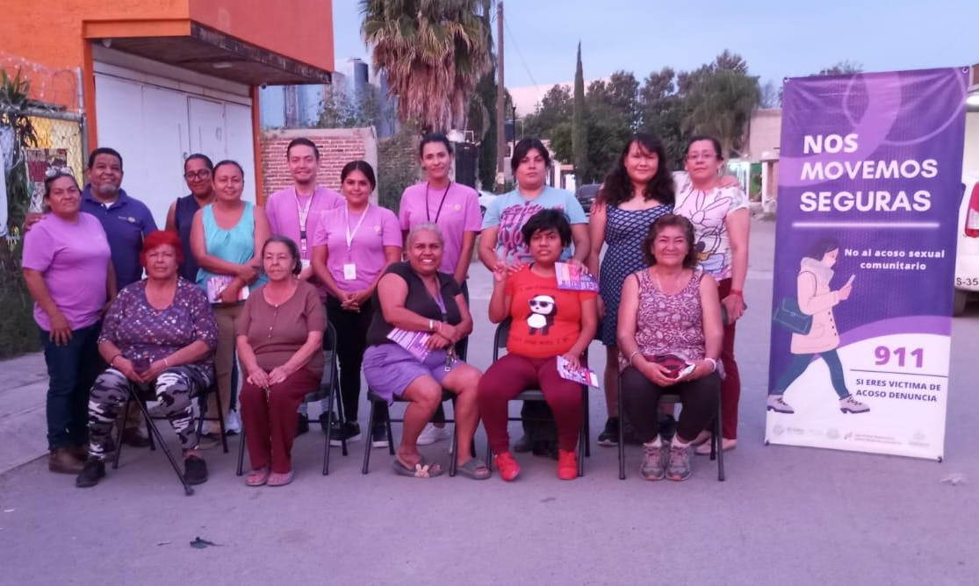

Atentamente
“2023, Año del Bicentenario del Nacimiento del Estado Libre y Soberano de Jalisco”

Lic. Ramón Estrella Gómez
Director de Prevención Social de la Violencia y la Delincuencia

